Менеджер компетенции
R 58 «Организация экскурсионных услуг»
WorldSkills Russia
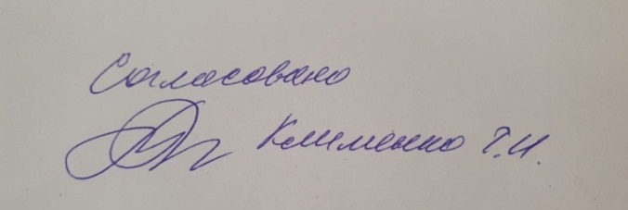

КОНКУРСНОЕ ЗАДАНИЕ

VII Открытого регионального чемпионата «Молодые профессионалы» (Worldskills Russia) Смоленской области
Компетенция
R 58 Организация экскурсионных услуг
возрастная категория 14-16 лет

Конкурсное задание включает в себя следующие разделы:

1. Форма участия в конкурсе: 2
2. Общее время на выполнение задания: 2
3. Задание для конкурса 2
4. Модули задания и необходимое время 3
5. Критерии оценки. 13
6. Приложения к заданию 14

- Форма участия в конкурсе: Индивидуальный конкурс

- Общее время на выполнение задания: 10 часов 25 минут

- Задание для конкурса
Содержанием конкурсного задания являются особенности комплексного процесса предоставления экскурсионных услуг и организации экскурсионного обслуживания. Задание включает в себя выполнение работ по разработке и планированию экскурсионных программ, маршрутов, экскурсий, организационному обеспечению экскурсионных услуг, применению интерактивных технологий в экскурсионных программах, проведению экскурсий и и экскурсионных программ, практическим аспектам организации экскурсионных услуг.
Конкурсное задание имеет 4 модуля. Последовательность выполнения модулей не зависит от алфавитного порядка букв в обозначении модулей и может варьировать в рамках SMP чемпионата, но модули «С» и « D» должны выполняться последовательно.
Для модуля «С» конкурсанты выполняют подготовительные работы согласно конкурсному заданию (тематика задания и необходимые условия для его выполнения по данному модулю содержатся в Приложении к Конкурсному заданию и должны быть оглашены не менее чем за 1 месяц до чемпионата). Для модулей «С» и «D» возможность использования тулбокса определяется конкурсантом, т.е. использование тулбокса для модулей «С» и «D» является опциональным.
«Кейсы» для заданий по модулям «В» (тема аудиогида) и «F» (проблемные ситуации) озвучиваются Главным экспертом на момент начала работы над модулем на чемпионате.
Для выполнения заданий по модулям «В» и «С» конкурсант может использовать интернет-ресурсы электронных библиотек, в данных модулях разрешается вход кокнурсантов в личный кабинет на порталах электронных библиотек, при этом участник должен иметь его заблаговременно.
Оценка производится в отношении как работы над модулями, так и в отношении процесса выполнения конкурсной работы. Если участник конкурса не выполняет требования техники безопасности, подвергает опасности себя или других конкурсантов, такой участник может быть отстранен от конкурса.
Оценка выполнения Конкурсного задания происходит помодульно. Исключение: оценка по модулю «C» может быть завершена после окончания модуля «D» в части тех аспектов критериев, где необходимо установление соответствия экскурсионной документации и проведенного фрагмента экскурсии.
Для корректной оценки модуля F необходимо включить в состав экспертного жюри не менее одного эксперта/специалиста, свободно владеющего иностранным языком (английский). Данный эксперт должен обладать высокими лингвистическими компетенциями.

- Модули задания и необходимое время
Таблица 1.

Наименование модуля |  | Соревновательный день (С1, С2, С3) | Время на задание
B | «Разработка аудиогида» | С1 | 3 часа 15 минут  3 часа + 15 минут регламентированные перерывы
C | «Разработка экскурсионных программ обслуживания / экскурсий» | С2 | 2 часа 10 минут  2 часа + 10 минут регламентированные перерывы
D | «Проведение экскурсий» | С2 | 3 часа  1 час на репетицию + 2 часа на проведение
F | «Решение проблемной ситуации» | С3 | 2 часа

Модуль B «Разработка аудиогида» (3 часа 15 минут)
Конкурсанту предлагается разработать аудиогид по заданной теме. Разработка аудиогида производится на онлайн-платформе izi.TRAVEL (https://izi.travel/ru). В день С-1 каждому конкурсанту Техническим экспертом выдаются логин и пароль от личного кабинета.
Озвучивание «кейса» по модулю (тема аудиогида, количество объектов, специфика задания) происходит перед началом модуля.
В структуру аудиогида должны быть включены:
- информация (вводная / вступительная) об аудиогиде;
- маршрут аудиогида;
- изображения объектов аудиогида;
- сопроводительный текст к объектам аудиогида (текст и аудио).
При работе над модулем участник самостоятельно озвучивает текст к объектам аудиогида, использование синтезатора речи на онлайн-платформе izi.TRAVEL для выполнения задания не предусмотрено.
Для записи аудио-файлов используется компьютерная гарнитура (наушники с микрофоном), а также установленная на компьютере конкурсанта специальная программа (инструктаж по пользованию программой проводится в С-1).
В качестве отдельных файлов в аудиогид загружаются конкурсантом только записанные им аудио-файлы с сопроводительным текстом к объектам аудиогида и изображения (объектов, дополнительные иллюстрации и пр.). Загрузка видео-файлов (видео-роликов) не допускается.
Выполняя задание по модулю, участники работают с интернет-источниками и ресурсами электронных библиотек (в данном модуле разрешается вход участников в личный кабинет на порталах электронных библиотек, при этом участник должен иметь его заблаговременно и заявить в день С-1).
До окончания времени работы над модулем ссылка на разработанный аудиогид высылается участником на адрес электронной почты, озвученной Главным экспертом при выдаче задания по модулю, либо копируется в указанную Главным экспертом единую системную папку (имя файла - номер участника) или указанный файл.
Отправка ссылки конкурсантом является фиксацией времени (время отправки) окончания работы над заданием. Техническая валидность отправленной ссылки на аудиогид (открылась/не открылась) не оказывает влияния на оценку аудиогида.
По истечении времени отведенного на модуль участник покидает рабочее место, но выход из личного кабинета не осуществляет с целью изменения паролей личных кабинетов Техническим экспертом, а также проведения оценки экспертами в случае возникновения непредвиденных технических сбоев при последующем входе оценивающих экспертов в личный кабинет участника. После окончания модуля Технический эксперт изменяет выданные в день С-1 пароли конкурсантов для личных кабинетов с целью исключения доступа участников и третьих лиц в личные кабинеты после завершения модуля. Измененные пароли Технический эксперт передает Главному эксперту сразу после окончания модуля.
Разработанный аудиогид не публикуется.
Выполнение данного задания может предусматривать навык владения иностранным языком (английский язык).
Параметры оценки приведены в п. 4.8 «Специфика оценки компетенции» Технического описания по компетенции.

Модуль С «Разработка экскурсионных программ обслуживания / экскурсий» (2 часа)

*Вид варианта определяется Главным экспертом не менее чем за 1 месяц до чемпионата
Вариант 1
Конкурсантам предлагается разработать фрагмент виртуальной интерактивной экскурсии продолжительностью 8-10 минут с использованием виртуального тура по музею. В виртуальном туре должно быть предусмотрено наличие:
- навигационных элементов;
- возможности «вызова» экспонатов / объектов (напр., возможность открыть отдельно изображение экспонатов);
- информационных материалов о разделах экспозиции и экспонатах.
В приложении к Конкурсному заданию (Приложение 1) не менее чем за 1 месяц до чемпионата публикуется ссылка на виртуальный тур для ознакомления с техническими нюансами «передвижения» по виртуальному туру и экспозиции, а также озвучивается общая тема экскурсии. Уточненная тема экскурсии в рамках тематики экспозиции оглашается на соревнованиях.
После начала модуля участники изучают экспонаты, работают с интернет-источниками и ресурсами электронных библиотек (в случае заблаговременного заявления участником использования личного кабинета на портале электронной библиотеки, см. Техническое описание), разрабатывают документацию на фрагмент экскурсии.
Конкурсант разрабатывает план фрагмента интерактивной экскурсии (Приложение 2), оформляет «портфель экскурсовода».
Требование к минимальному/максимальному количеству экспонатов, включенных в разработанный фрагмент экскурсии, экспертами не устанавливается: конкурсант самостоятельно определяет количество экспонатов во время разработки фрагмента экскурсии.
При разработке фрагмента экскурсии необходимо учитывать использование различных методических приемов проведения экскурсии, интерактивных элементов, а также материалов «портфеля» экскурсовода.
Конкурсанты могут составить (письменно) и сдать индивидуальный текст фрагмента экскурсии, но в данном модуле при оценке документации содержание текста оцениваться не будет. Чтобы использовать данный текст в распечатанном виде во время репетиции в следующем модуле (модуль D), конкурсанту необходимо распечатать его до окончания времени по данному модулю.
По итогам выполнения задания конкурсант должен сдать следующие документы:
- краткий план фрагмента экскурсии (Приложение 2),
- материалы «портфеля» экскурсовода с описью.
Документы предоставляются конкурсантом в заархивированной электронной папке на электронную почту, указанную Главным экспертом. Требования по оформлению документов на разработанный фрагмент экскурсии:
1. Документы, разработанные конкурсантом во время работы над модулем, должны быть собраны и заархивированы в папку, подписанную фамилией и инициалами участника:
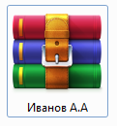
2. Последовательность и наименование документов в папке:

На титульном листе указывается только номер участника (напр., «Конкурсант №1»).
Материалы «портфеля» экскурсовода должны иметь подписанные названия и формат (напр., изображение, схема, текст и т.п.).
При наличии файлов необходимых для интерактивных приемов такие файлы необходимо подписать и расположить после материалов «портфеля» экскурсовода: напр., «Материалы для интерактива. 1. Викторина и т.п.
Форматы файлов: для текстовых документов – doc, docx; для изображений – jpeg; для заархивированной папки – zip, rar.
При виртуальной экскурсии демонстрация материалов «портфеля» экскурсовода в модуле D осуществляется конкурсантом с его компьютера/ноутбука (демонстрация материалов на экране компьютера / ноутбука) и не может содержать дополнительного инструментария, напр., бумажных носителей, дополнительных предметов и пр.

Вариант 2
Конкурсантам предлагается разработать фрагмент интерактивной экскурсии по музейной экспозиции продолжительностью 8-10 минут. Для этого на конкурсной площадке размещается музейная экспозиция, включающая:
- экспозиционное оборудование: экспозиционной витрины / экспозиционного стола или стенда и др.;
- экспонаты / предметы экспозиции;
- этикетаж, содержащий необходимую информацию об экспонатах;
- интерактивный сенсорный стол / киоск;
- информационный стенд (с размещенным на нем информацией об экспозиции, дополнительным тематическим и(или) иллюстрационным материалом в случае необходимости);
- дополнительный тематический и (или) иллюстрационный материал по теме экспозиции, размещенный на интерактивном сенсорном столе / киоске и(или) в специальной электронной папке конкурсанта на рабочих столах компьютеров/ноутбуков конкурсантов (в случае необходимости).
В приложении к Конкурсному заданию не менее чем за 1 месяц до чемпионата озвучивается тематика модуля, т.е. описание экспозиции и тематическая направленность экскурсии (Приложение 1).
Перечень конкретных экспонатов становится известен конкурсантам только перед началом модуля.
До начала модуля представители музея-партнера, предоставляющего экспозицию, могут провести ознакомительную беседу, краткий инструктаж, а также ответить на уточняющие вопросы участников по экспозиции и экспонатам. На данную процедуру отводится не более 10 минут, не входящих в общее время модуля.
После начала модуля участники одновременно знакомятся с экспозицией, изучают экспонаты, работают с интернет-источниками и ресурсами электронных библиотек (в случае заблаговременного заявления участником использования личного кабинета на портале электронной библиотеки, см. Техническое описание), разрабатывают документацию на фрагмент экскурсии.
Участник разрабатывает план фрагмента интерактивной экскурсии (Приложение 2), оформляет «портфель экскурсовода».
Требование к минимальному/максимальному количеству экспонатов, включенных в разработанный фрагмент экскурсии, экспертами не устанавливается: конкурсант самостоятельно определяет количество экспонатов во время разработки фрагмента экскурсии.
При разработке фрагмента экскурсии необходимо учитывать использование различных методических приемов проведения экскурсии, интерактивных элементов, а также материалов «портфеля» экскурсовода.
Конкурсанты могут составить (письменно) и сдать индивидуальный текст фрагмента экскурсии, но в данном модуле при оценке документации содержание текста оцениваться не будет.
По итогам выполнения задания конкурсант должен сдать следующие документы:
- краткий план фрагмента экскурсии (Приложение 2),
- материалы «портфеля» экскурсовода с описью.
Документы предоставляются конкурсантом в двух экземплярах в идентичных папках-скоросшивателях с указанием на титульном листе номера участника (например, «Конкурсант №1»), далее следует план фрагмента экскурсии, лист описи материалов «портфеля» экскурсовода, материалы «портфеля» экскурсовода, индивидуальный текст (если он необходим конкурсант). Документы должны быть сданы конкурсантом Главному эксперту до окончания времени, отведенного на выполнение модуля. Одна папка выдается конкурсанту на руки в следующем модуле, вторая остается у оценивающих экспертов.
Если конкурсант использует флэш-накопитель для демонстрации материалов «портфеля» экскурсовода в модуле D, то этот флэш-накопитель помещается в одну папку, с которой будет работать конкурсант в следующем модуле. В этом случае флэш-накопитель указывается в описи материалов «портфеля» экскурсовода.
Материалы «портфеля» экскурсовода в сданных папках допускаются только на бумажных носителях и не должны содержать дополнительных предметов (ручек, карандашей и пр.), за исключением флэш-накопителя, на котором могут находиться необходимые аудио-файлы, для воспроизведения на мегафоне экскурсионном / мультимедийном сенсорном столе / киоске, а также фото- и видео-материалы для воспроизведения на экране мультимедийного сенсорного стола / киоска или планшете.
Если для демонстрации материалов «портфеля» экскурсовода (в модуле D) конкурсант хочет использовать планшет, то его необходимо заблаговременно заявить в Тулбоксе (см. правила формирования и согласования тулбокса в п. 8.2 Технического описания). Все инструменты и материалы, входящие в тулбокс, должны соответствовать требованиям техники безопасности и быть перечислены в документе «Описание тулбокса» (форма для заполнения данной информации содержится в Приложении 3 к Конкурсному заданию).
После согласования Главным экспертом тулбокса на предмет соответствия правилам техники безопасности, согласованный вариант формы «Описание тулбокса» должен быть распечатан конкурсантом в 2 экземплярах и сложен в тулбокс.
Загрузка материалов «портфеля» экскурсовода на планшет или флэш-накопитель производится в модуле С, после окончания модуля загрузка материалов конкурсантом не допускается.
Независимо от средства демонстрации материалов «портфеля» экскурсовода (на бумажном носителе / мультимедийном сенсорном столе / киоске / планшете) распечатанные изображения материалов «портфеля» экскурсовода должны присутствовать в обеих папках.
Параметры оценки приведены в п. 4.8 «Специфика оценки компетенции» Технического описания по компетенции.

Модуль D «Проведение экскурсий» (3 часа)
*Вид варианта зависит от определенного варианта в модуле С
Проведение фрагмента экскурсии, выполненное каждым конкурсантом, записывается на видео-камеру (иное оборудование, имеющее функцию записи видео). Запись осуществляется Техническим экспертом или уполномоченным экспертом под контролем Технического эксперта. Каждый видео-файл после окончания выступления конкурсанта должен быть загружен в специальную папку на компьютере/ноутбуке Главного эксперта.

Вариант 1
Конкурсанты проводят фрагмент виртуальной интерактивной экскурсии, разработанный в предыдущем модуле (Модуле С). Конкурсантам дается 1 час на отработку текста, репетицию и подготовку к проведению фрагмента экскурсии. После окончания времени, отведенного на репетицию, конкурсант не может пользоваться разработанными документами и материалами, тем самым, продолжая репетировать фрагмент экскурсии. После окончания времени на репетицию конкурсант обязан покинуть рабочее место. Затем конкурсанты по очереди проводят фрагмент экскурсии с группой «онлайн-экскурсантов».
До начала экскурсии конкурсант должен ознакомить «онлайн-экскурсантов» с правилами техники безопасности / соблюдению мер предосторожности / правилам поведения во время экскурсии (отводится не более 2 минут), время, отведенное на инструктаж, не входит в общее время проведения фрагмента экскурсии.
По окончании экскурсии «онлайн-экскурсанты» могут задать конкурсанту не более 3 вопросов по теме фрагмента экскурсии (время на вопросы-ответы – не более 3 минут).
При проведении экскурсии участник не может использовать вспомогательные текстовые материалы, например: план экскурсии, индивидуальный текст и пр.
Для проведения фрагмента виртуальной экскурсии конкурсант использует web-камеру, микрофон и динамики (встроенные или USB). Проведение фрагмента экскурсии проводится в режиме демонстрации экрана, при этом web-конкурсанта должна оставаться включенной.
После проведения фрагмента экскурсии «экскурсанты» задают конкурсанту вопросы в режиме онлайн.
Проведение фрагмента виртуальной экскурсии осуществляется с помощью передвижения по виртуальному туру.
Требования по проведению фрагмента экскурсии с использованием виртуального тура:
1. Проведение фрагмента экскурсии осуществляется с помощью передвижения по виртуальному туру.
2. При передвижении используются навигационные точки (не путать понятия «навигационная точка» и «экскурсионный объект»: на одной навигационной точке может быть осуществлен показ нескольких объектов).
3. Инструктаж по технике безопасности / соблюдению мер предосторожности / правилам поведения во время экскурсии проводится конкурсантом с учетом формы проведения экскурсии, т.е. должен иметь отношение к виртуальной экскурсии.
4. Перед началом проведения фрагмента экскурсии необходимо подготовить рабочее место:
- открыть страницу с виртуальным туром и перейти на первую навигационную точку либо на схему экспозиции;
- открыть файлы с материалами «портфеля» экскурсовода и материалами для интерактива (если таковые необходимы), убедиться, что все изображения и файлы корректны, «свернуть» их. Если файлы не открыты заранее, дополнительное время на их открытие во время проведения фрагмента экскурсии не выделяется.
5. Во время проведения фрагмента экскурсии при показе материалов «портфеля» экскурсовода файлы открываются с панели задач, на которую они свернуты. При виртуальной экскурсии материалы «портфеля» экскурсовода не могут содержать дополнительного инструментария, напр., бумажных носителей, дополнительных предметов и пр.

Вариант 2
Конкурсантам предлагается провести фрагмент интерактивной экскурсии, разработанный в предыдущем модуле (Модуле С). Конкурсантам дается 1 час на отработку текста, репетицию и подготовку к проведению фрагмента экскурсии. Перед началом репетиции конкурсантам выдается папка с документацией на разработанный фрагмент экскурсии и тулбокс, предназначенный для данного модуля (если он заявлен участником). Также за время репетиции конкурсанты с помощью Технического эксперта должны загрузить материалы «портфеля» экскурсовода на интерактивный сенсорный стол / киоск, если они планируют его использование в ходе проведения фрагмента экскурсии, и убедиться, что все материалы открываются и исправны.
После окончания времени на репетицию Главный эксперт собирает папки с документацией у конкурсантов, после чего конкурсанты по очереди проводят фрагмент экскурсии с группой «экскурсантов». Папка вновь выдается конкурсанту Главным экспертом перед его выступлением.
До начала экскурсии конкурсант должен ознакомить «экскурсантов» с правилами техники безопасности / соблюдению мер предосторожности / правилам поведения во время экскурсии (отводится не более 2 минут), время, отведенное на инструктаж, не входит в общее время проведения фрагмента экскурсии.
По окончании экскурсии «экскурсанты» могут задать конкурсанту не более 3 вопросов по теме фрагмента экскурсии (время на вопросы-ответы – не более 3 минут).
При проведении экскурсии конкурсант не может использовать вспомогательные текстовые материалы, например: план экскурсии, индивидуальный текст и пр.
Проведение экскурсии осуществляется с использованием усилителя голоса (мегафон экскурсионный), умение работать с которым должен продемонстрировать конкурсант, а также указки / телескопической ручки с лазерной указкой при необходимости.
В случае, если конкурсант планирует использовать собственные мегафон и указку, их необходимо заблаговременно заявить в Тулбоксе (см. правила формирования и согласования тулбокса в п. 8.2 Технического описания), при этом технические характеристики данного оборудования не должны отличаться от характеристик, обозначенных в Инфраструктурном листе. Все инструменты и материалы, входящие в тулбокс, должны соответствовать требованиям техники безопасности и быть перечислены в документе «Описание тулбокса». Форма для заполнения данной информации содержится в Приложении 3.
После согласования Главным экспертом тулбокса на предмет соответствия правилам техники безопасности, согласованный вариант формы «Описание тулбокса» должен быть распечатан конкурсантом в 2 экземплярах и сложен в тулбокс.
Требования к дресс-коду по модулю: деловой стиль или «бизнес - casual».
Параметры оценки приведены в п. 4.8 «Специфика оценки компетенции» Технического описания по компетенции.

Модуль F «Решение проблемной ситуации» (2 часа)
Задание по данному модулю оглашается на соревнованиях и представляет описание проблемных ситуаций в профессиональной области: организационные и производственные ситуации, ситуации, возникающие в процессе экскурсионного обслуживания, направления деятельности экскурсионной организации, рациональная организация труда экскурсионной организации, реализация и продвижение экскурсионных услуг и проектов и пр.
Выполнение задания по модулю требует оперативного реагирования конкурсантов. Задание модуля направлено на демонстрацию знаний, умений и профессиональных компетенций специалиста экскурсионной сферы.
Вариант 1
Описание ситуации представляется в виде специальных карточек с формулировкой одной ситуации в каждой карточке либо бланка, содержащего описание 3 ситуаций (аналогия - формат «билета» на экзамене). Карточки / бланки должны иметь свой номер.
Главным экспертом заранее готовится база проблемных ситуаций. Количество карточек (3 разные ситуации) или бланков (в одном бланке 3 ситуации) должно быть кратно количество участников и включать не менее 2 дополнительных экземпляров (напр., на 5 участников готовятся 15 карточек + 6 дополнительных, либо на 5 участников готовятся 5 бланков + 2 дополнительные).
Каждая из трех ситуаций должна обозначать следующие направления:
- проблемная ситуация на экскурсии (организационного характера);
- ситуация, в которой необходимо изъяснение на иностранном языке (английский), при этом сама ситуация может быть сформулирована на русском языке;
- ситуация из области основ безопасности жизнедеятельности, техники безопасности, действий в чрезвычайных ситуациях.
Недопустимо использование вопросов на знание теории.
Примеры описания ситуаций приведены в Приложении 4 (по 2 примера на каждый тип ситуации).
Каждый конкурсант вытягивает 3 карточки, посвященные каждому из трех направлений, либо один бланк с описанием трех разноплановых ситуаций. Недопустимо дублирование ситуаций по одному направлению у одного конкурсанта (например, 2 ситуации с использованием иностранного языка и одна по действиям в чрезвычайных ситуациях).
После того, как конкурсант вытянет 3 карточки или бланк, ему предоставляется время (2 минуты) для продумывания и формулировки ответа по каждой из ситуаций.
После этого конкурсант дает ответы по каждой из ситуаций в любой последовательности. Время на ответ по каждой ситуации составляет не более 3 минут. По окончании ответа на каждую ситуацию эксперты могут задать конкурсанту не более трех уточняющих вопросов (время на ответы по каждой ситуации составляет не более 3 минут).
Вариант 2
Всем конкурсантам в виде «кейса» озвучивается одинаковая ситуация, содержащая три задачи. Пример «кейса» приведен в Приложении 4.
В течение 1 часа конкурсантам необходимо подготовить собственные варианты решения данной ситуации и представить экспертам. На каждое выступление конкурсанта отводится от 7 до 10 минут. После выступления эксперты могут задать конкурсанту в общей сложности не более пяти уточняющих вопросов по представленному решению (время на все ответы определяется не более 5 минут). Для выполнения задания конкурсант использует компьютер/ноутбук и может воспользоваться Интернет-ресурсами.
При выборе любого из вариантов учитывать следующие условия:
- выполнение данного задания предусматривает навык владения иностранным языком (английский язык).
- необходимо обеспечить отсутствие других конкурсантов во время ответов каждого конкурсанта: конкурсант отвечает на вопросы модуля один перед экспертным жюри.
- для корректной оценки данного модуля необходимо включить в состав экспертного жюри не менее одного эксперта/специалиста, свободно владеющего иностранным языком (английский). Данный эксперт должен обладать высокими лингвистическими компетенциями.
Параметры оценки приведены в п. 4.8 «Специфика оценки компетенции» Технического описания по компетенции.

- Критерии оценки.
Таблица 2.
Критерий |  | Баллы
 |  | Судейские аспекты | Объективная оценка | Общая оценка
B | Разработка аудиогида | 5 | 15 | 20
C | Разработка экскурсионных программ обслуживания / экскурсий | 1 | 16 | 17
D | Проведение экскурсий | 3,5 | 14,5 | 18
F | Решение проблемной ситуации | 4 | 8 | 12
Итого |  | 13,5 | 53,5 | 67

6. Приложения к заданию.

1. Приложение 1. Описание тематики экспозиции
2. Приложение 2. Форма плана фрагмента экскурсии
3. Приложение 3. Форма «Описание тулбокса»
4. Приложение 4. Образцы карточек / кейса по модулю F

Приложение 1

Описание тематики экспозиции
Публикуется на момент оглашения Конкурсного задания

«ОСНОВНЫЕ ЗАНЯТИЯ И РЕМЕСЛА КРЕСТЬЯН»
Описание экспозиции

В экспозиции представлены подлинные экспонаты музея крестьянского быта СОГБУДО «Детско-юношеский центр туризма, краеведения и спорта», являющиеся памятниками истории и культуры: предметы ткачества, плетения, льнообработки, столярного и гончарного промысла, земледелия.
Экспозиция предлагает возможность ненадолго погрузиться в мир старинного крестьянского быта, когда наши предки с пользой проводили время для дома и семьи.

№  п/п | Фото экспоната | Наименование экспоната с кратким описанием
1. | 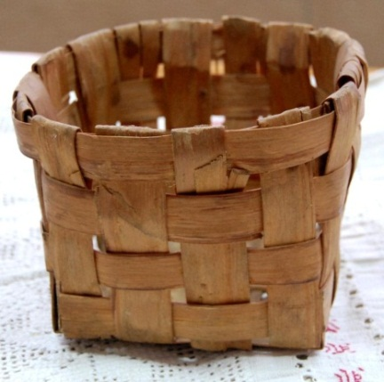 | Коробок плетеный  (щепа сосновая)
2. | 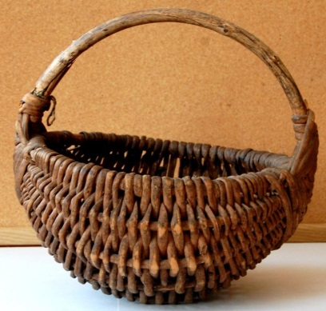 | Лукошко плетеное  (ива)
3. | 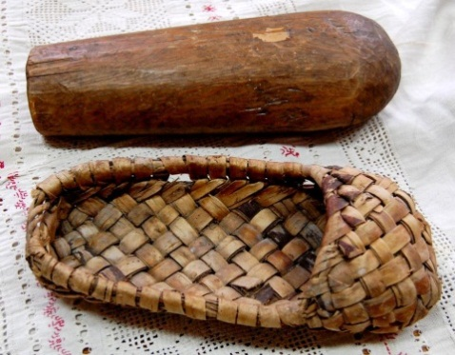 | Лапоть (береста) и копыл
4. | 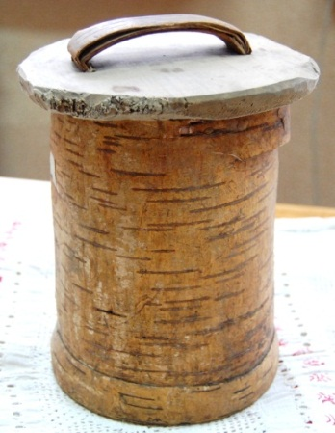 | Туес берестяной с крышкой
5. | 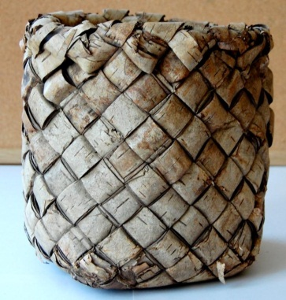 | Короб плетеный (пестерь),  береста;
6. | 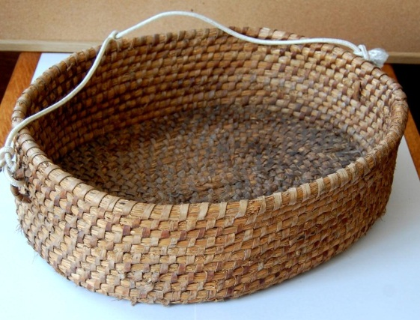 | Севалка плетеная,  солома, лыко;
7. | 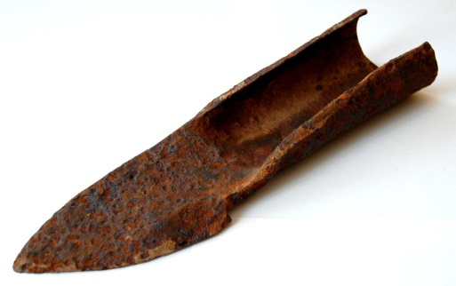 | Сошник плужный,  ковка, железо;
8. | 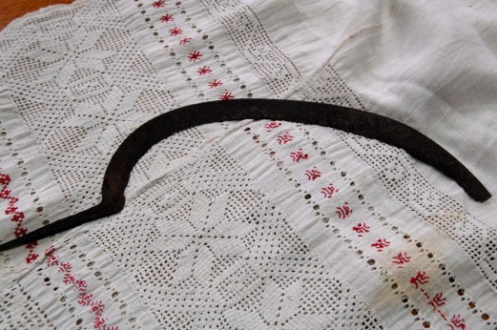 | Серп,  ковка, железо;
9. | 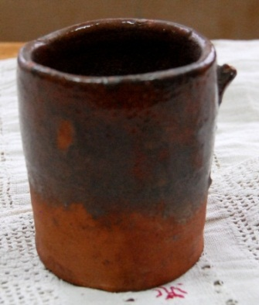 | Кружка,  глина, полива глазурная;
10. | 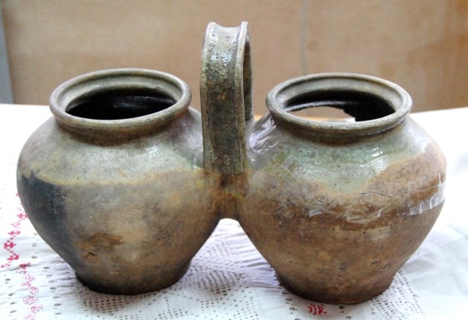 | Горшок–двоешки (двойнята), глина;
11. | 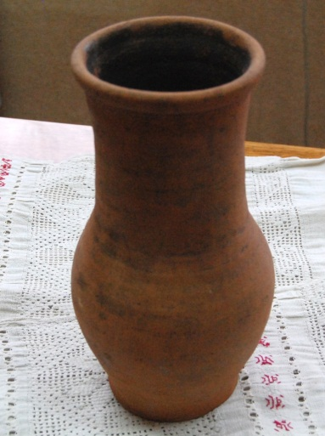 | Горшок–кринка,  глина;
12. | 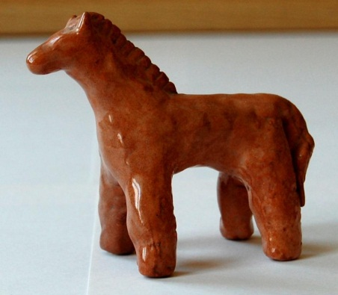 | Игрушка детская (лошадка),  глина, глазурь
13. | 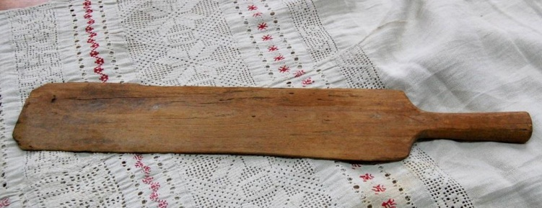 | Трепало,  дерево;
14. | 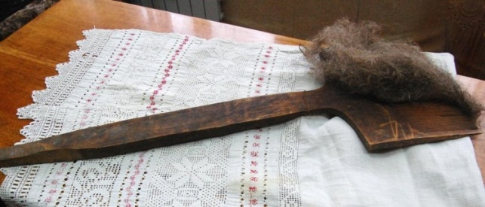 | Гребень большой для расчесывания льна,  дерево (клен);
15. | 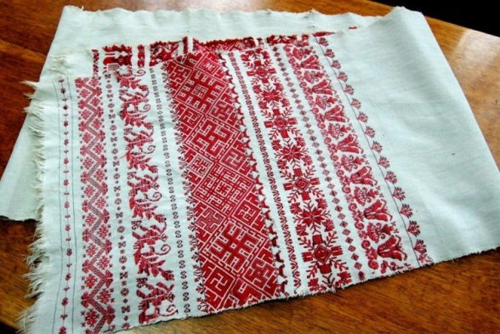 | Рушник  (лён, ткачество)
16. | 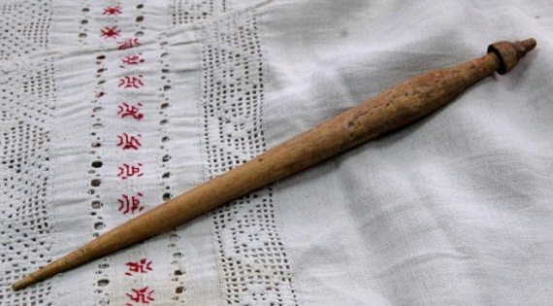 | Веретено
17. | 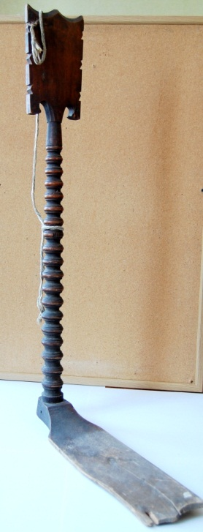 | Прялка,  дерево
18. | 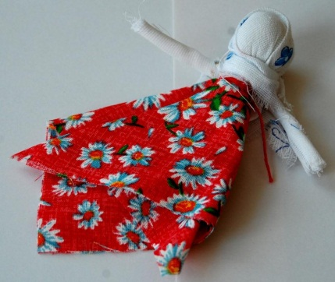 | Кукла детская (оберег),  текстиль
18. | 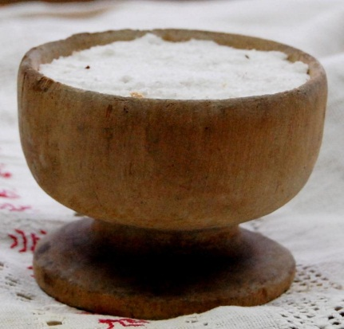 | Солонка деревянная
19. | 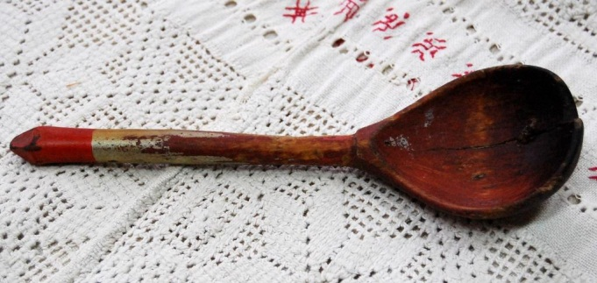 | Ложка деревянная
20. | 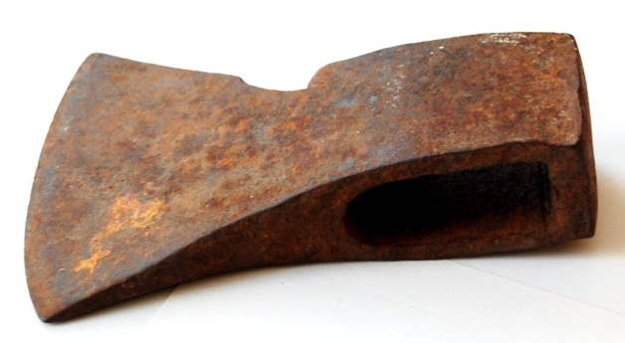 | Топор плотницкий,  ковка, железо;
21. | 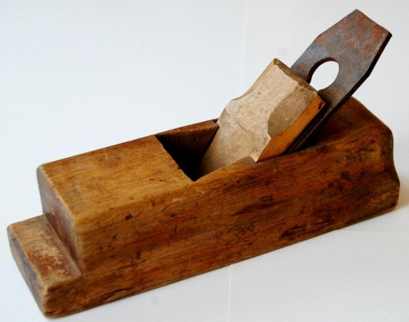 | Рубанок плотницкий (малый)
22. | 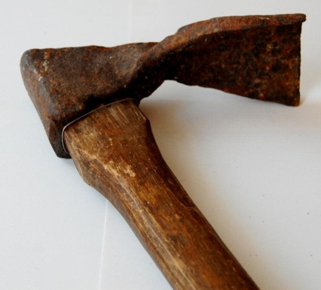 | Тесло,  ковка, железо

Экспозиция является интерактивной. Предметы экспозиции можно брать в руки. Количество экспонатов – 22.
Экспонаты размещаются на демонстрационном столе. Каждому предмету соответствует этикетка: название предмета, материал; дополнительная информация (по возможности).
Этикетаж. Каждому экспонату соответствует этикетка, имеющая структуру: наименование экспоната, атрибуционные данные, дополнительные сведения.

Параметры для разработки фрагмента экскурсии
Тип экскурсии: интерактивная экскурсия
Тема: «Основные занятия и ремесла крестьян» (подтема разрабатываемого фрагмента экскурсии определяется участником самостоятельно в рамках темы)
Целевая аудитория: школьники старших классов, студенты, волонтеры.
Количество экскурсантов: не более 10 человек

Приложение 2

Форма плана фрагмента экскурсии
Внимание! Изменение данной формы (пропуски, незаполнение, удаление информации, изменение / добавление разделов и пр.) конкурсантами и экспертами недопустимо

План фрагмента экскурсии
«__________________»

Тема экскурсии:
Тема фрагмента экскурсии:
Автор-разработчик (ФИО):
Продолжительность фрагмента экскурсии (мин.):
Целевая аудитория:

Цель фрагмента экскурсии –

Задачи фрагмента экскурсии:
1.
2.
n

Краткое содержание фрагмента экскурсии (этапы):
1) Введение

2) Основная часть

3) Заключение

Используемые формы и методы проведения фрагмента экскурсии:

№ п/п | Объект показа | Методические  указания | Продолжительность осмотра (мин)
1
2
n

Приложение 3

Форма «Описание тулбокса»

Внимание! Изменение данной формы (пропуски, незаполнение, удаление информации и пр.) конкурсантами и экспертами недопустимо

ОПИСАНИЕ ТУЛБОКСА
Компетенция R58J Организация экскурсионных услуг

Наименование чемпионата (с указанием региона):
Заполнить

Сведения о конкурсанте
Ф.И.О.: Заполнить
Место работы/учебы: Заполнить

Модули «С» и «D»:
Все перечисленные элементы Тулбокса, инструменты, оборудование и инвентарь должны соответствовать требованиям охраны труда и техники безопасности и п.8.2 Технического описания. Ответственность за соблюдение данного условия, а также за безопасность во время хранения и использования инструментов, оборудования и инвентаря Тулбокса несут солидарно конкурсант и эксперт-компатриот.

(Ниже приведен пример заполнения)

Наименование | Технические характеристики | Примечание
Планшет | Указать  Обязательно также указать размер планшета (см. п. 8.2 Технического описания по компетенции) | В комплекте чехол, зарядное устройство, кабель для соединения с ПК
Мегафон экскурсионный | Указать | В комплекте зарядное устройство
Телескопическая ручка-указка | Указать | Без лазерной указки

Дополнительная информация: заполнить в случае необходимости

Данный документ согласовывается Главным экспертом на стадии подготовки к чемпионату, в день С-1 сдается в распечатанном виде в двух экземплярах с подписями конкурсанта и эксперта-компатриота.

Конкурсант _____________ __________________ ________
Подпись Расшифровка подписи Дата

Эксперт-компатриот __________ __________________ ________
Подпись Расшифровка подписи Дата
------------------------------------------------------------------------------------------------------
Отметка о проверке тулбокса:
Главный эксперт __________ __________________ ________
Подпись Расшифровка подписи Дата

Технический эксперт __________ __________________ ________
Подпись Расшифровка подписи Дата

ПРАВИЛА КОМПЛЕКТОВАНИЯ, СОГЛАСОВАНИЯ И ИСПОЛЬЗОВАНИЯ ТУЛБОКСА СМ. В П. 8.2 ТЕХНИЧЕСКОГО ОПИСАНИЯ
Приложение 4

Образцы карточек по модулю F (приведены примеры)

Проблемная ситуация на экскурсии (организационного характера)

Ситуация 1. Экскурсионная группа отправляется в поездку по загородному маршруту. Автобус, заказанный в автотранспортном предприятии, приходит без микрофона.
Какие действия должен предпринять экскурсовод?
Ситуация 2. Во время городской экскурсии некоторые экскурсанты просят экскурсовода увеличить свободное время с 2 до 3 часов, аргументируя просьбу тем, что они хотят отправиться на шопинг в крупный торговый центр. Другая часть экскурсантов возражает, так как в случае увеличения времени они не успеют вернуться в отель к ужину.
Какие действия должен предпринять экскурсовод?

Ситуация, в которой необходимо изъяснение на иностранном языке (английский)

Ситуация 1. Группа иностранных туристов закончила экскурсию и сейчас должна отправиться на обед, после которого запланировано свободное время в течение двух часов. Обед будет проходить в ресторане «Мечта» в 10 минутах ходьбы от места окончания экскурсии с 14 до 15 часов. Во время обеда все напитки платные, кроме воды. Экскурсанты встречаются на этом же месте в 17 часов.
Сообщите туристам / экскурсантам данную информацию на английском языке.
Ситуация 2. Группа иностранных туристов должна купить билеты при входе в музей. Билеты стоят 500 рублей на взрослого и 350 рублей на человека. Продолжительность осмотра экспозиции с экскурсией составляет 1 час. После экскурсии туристы могут купить сувениры в музейном магазине, а также попить кофе в небольшом кафе в холле музея. Сбор группы после экскурсии у кассы в 17.00.
Сообщите туристам / экскурсантам данную информацию на английском языке.

Ситуация из области основ безопасности жизнедеятельности, техники безопасности, действий в чрезвычайных ситуациях

Ситуация 1.На городской экскурсии при движении по узким тротуарам в центре города один из экскурсантов постоянно сходит на проезжую часть и идет по ней. Экскурсовод сделал замечание, на что экскурсант отреагировал довольно невежливо, аргументируя тем, что ему так удобней идти.
Какие действия должен предпринять экскурсовод?
Ситуация 2.На автобусной экскурсии дети в автобусе начали вставать и пересаживаться во время движения автобуса. Один ребенок зацепился за сиденье и чуть не упал.
Какие действия должен предпринять экскурсовод?

Описание примера «кейса»
(приведен пример из чемпионатной практики)

В последнее время большой интерес вызывают мультимедийные музейные продукты.
Перед вами стоит задача предложить решение по оснащению знакомой вам экспозиции «Просто космос» мультимедийным оборудованием для того, чтобы сделать ее интерактивной.
Вам необходимо:
1. Подобрать в открытых источниках мультимедийное музейное оборудование, подходящее для данной экспозиции, и обосновать ваш выбор.
2. Сформулировать цель ваших нововведений и составить план действий по достижению цели.
3. Составить и озвучить экспертам на английском языке текст анонса для сайта музея о предстоящей мультимедийной интерактивной выставке. Объем анонса не более пол страницы.
При выполнении задания необходимо учесть:
- сумма вложений - не более 250 тыс. руб.
- площадь помещения для экспозиции 50 кв.м.
- в помещении есть Wi-Fi и 5 заземленных электрических розеток.
Результаты выполнения задания представьте устно экспертам в течение 5 минут.

Является подтемой экскурсии
При виртуальной экскурсии тулбокс не предусмотрен
Данный абзац не удалять
Без указания технических характеристик форма «Описание тулбокса» не принимается

